MSI rusza z Black Friday. Czeki BLIK, kody Steam, pakiet Microsoft 365 oraz gadżety przy zakupie wybranych laptopów
MSI wystartowało z promocją na Black Friday, w ramach której osoby decydujące się na zakup wybranych laptopów firmy, mogą otrzymać czek BLIK o wartości do 600 zł, kody Steam, pakiet Microsoft 365, a także markowe gadżety. To idealna okazja, by wymienić wysłużony sprzęt na nowy.

Black Friday - promocja na laptopy MSI

Przymierzacie się do zakupu nowego laptopa? Kupując wybrane modele od MSI, możecie zaoszczędzić nawet do około 1024 zł. W ramach promocji Black Friday, którą objęte są wybrane notebooki gamingowe, biznesowe i kreatywne, możecie otrzymać gratis czek BLIK o wartości do 600 zł, kod Steam na kwotę 30 USD, pakiet Microsoft 365 i liczne gadżety, w tym torby, plecaki, myszki bezprzewodowe czy adaptery. Akcja startuje 13 listopada i potrwa do 3 grudnia bieżącego roku. Co trzeba zrobić, aby skorzystać z tej okazji? Wystarczy, że w podanym okresie kupicie laptopa objętego promocją, zarejestrujecie go na stronie MSI i uzupełnicie stosowny formularz.

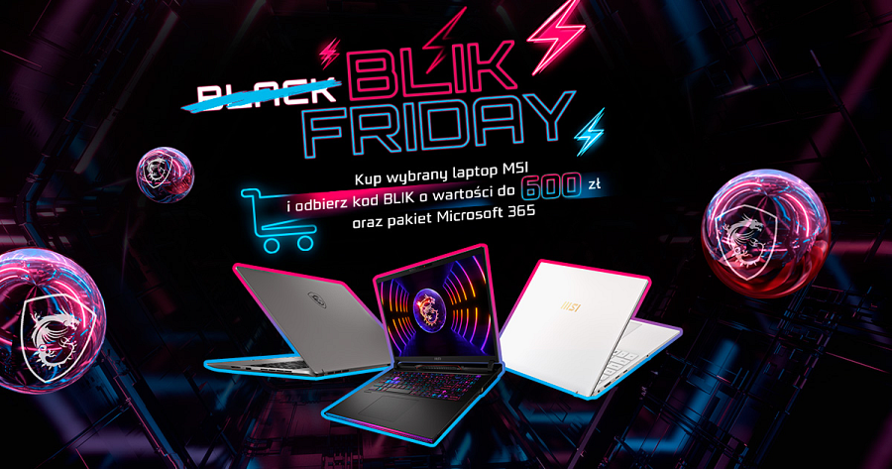
Jakie laptopy czekają w promocji? Na przykład kupując MSI Titan GT77HX 13Vx, otrzymamy pakiet składający się z czeku BLIK o wartości 600 zł, kod Steam na kwotę 30 USD oraz kodu Microsoft 365 o wartości 299 zł. Przy zakupie modeli z serii Stealth możemy liczyć na czek BLIK 300 zł, kod Steam na kwotę 30 USD, pakiet Microsoft 365 i mysz bezprzewodową, czyli nagroda o wartości około 799 zł.
Laptopy MSI to idealny wybór dla osób szukających wydajnego sprzętu do grania, eleganckiego komputera biznesowego czy platformy roboczej, a promocja Black Friday jest świetną okazją do wymiany swojego sprzętu. Dodatkowe pieniądze, które otrzymamy przy zakupie notebooka, możemy przeznaczyć na dowolny cel, w tym gry lub akcesoria.
Wszystkie szczegóły i regulamin promocji znajdują się na dedykowanej stronie promocyjnej. Promocja może zostać zakończona wcześniej, jeśli zostanie wyczerpana przeznaczona pula nagród lub produktów.

